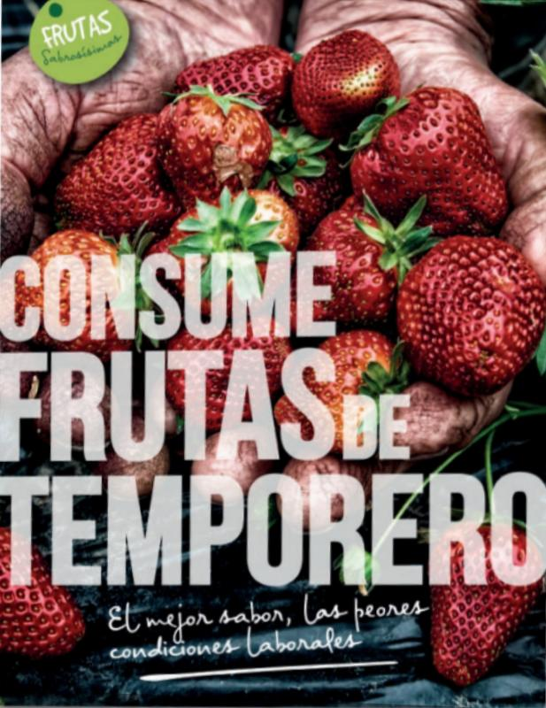**COMERCIO JUSTO**  
  
Ellos disponen de tiendas y puntos de venta distribuidos por todo el territorio en los que, gracias al apoyo de 697 personas voluntarias, comercializan los productos y dan a conocer qué hay detrás de cada uno de ellos y cómo la compra de productos de comercio justo mejora las condiciones de la comunidad que los produce. Es importante comer bien pero también conocer la procedencia de los alimentos y las condiciones en las que trabajan las personas del sector, tanto dentro como fuera de nuestro país. Trabajar por lo que es justo es participar de un comercio que garantiza libertad, igualdad, seguridad y dignidad.

Pablo, Lola y Lorenzo